Requisitos funcionales, requisitos no funcionales, historias de usuario, modelo de negocio y modelo relacional de base de datos para Lawyer Manager
Johan Otavo
Análisis de software y calidad de aplicación
Espacio de trabajo de Julian
11 de mayo de 2026

Resumen
El presente documento consolida el modelo de negocio, el modelo relacional de base de datos, los requisitos funcionales, los requisitos no funcionales y las historias de usuario de la aplicación Lawyer Manager. La plataforma está orientada a apoyar la operación de despachos jurídicos mediante la gestión de clientes, expedientes, tareas, términos, alertas, conflictos de interés, usuarios y permisos. La información aquí presentada se formula a partir del análisis de las pantallas compartidas y de los módulos observados durante la revisión.
El documento se estructura con un enfoque formal para servir como insumo en fases de análisis, diseño, desarrollo, pruebas y mejora continua del producto. Se incluye una clasificación de requisitos por prioridad y criterios verificables para facilitar su implementación y validación.

Introducción
Lawyer Manager es una aplicación web para la administración operativa de un despacho jurídico. Su propósito principal es centralizar información que usualmente se encuentra dispersa en hojas de cálculo, correos electrónicos, carpetas físicas y herramientas no especializadas. Esta centralización permite mejorar el seguimiento de procesos, la asignación de tareas, el control de términos, la consulta de expedientes y la administración de permisos.
El presente documento permite formalizar las necesidades del sistema y sirve como referencia para el equipo de desarrollo, control de calidad, documentación y gestión del producto. La estructura se ajusta a una presentación académica y profesional con criterios de formato APA básico, fuente Times New Roman, texto en color negro y organización por secciones.

Modelo de negocio
El modelo de negocio propuesto para Lawyer Manager corresponde a un esquema de software como servicio. Bajo este modelo, los usuarios acceden a la plataforma mediante suscripción mensual o anual, de acuerdo con el número de usuarios, el tamaño del despacho y las funcionalidades requeridas.

Propuesta de valor
Lawyer Manager ofrece a abogados independientes, consultorios jurídicos y firmas legales una plataforma centralizada para gestionar clientes, expedientes, tareas, términos, alertas, conflictos de interés, usuarios y permisos. Su valor principal consiste en reducir la dispersión de información, mejorar la trazabilidad y disminuir el riesgo de vencimientos o errores operativos.

Segmentos de clientes
Segmento | Necesidad principal
Abogados independientes | Controlar clientes, procesos, tareas y vencimientos sin depender de herramientas dispersas.
Despachos jurídicos pequeños y medianos | Organizar la operación diaria y distribuir responsabilidades entre usuarios.
Firmas legales en crecimiento | Administrar permisos, trazabilidad, métricas y múltiples expedientes.
Consultorios jurídicos universitarios | Gestionar casos, usuarios, estudiantes y seguimiento de actividades.
Áreas jurídicas empresariales | Controlar procesos legales internos y externos de la organización.

Modelo Canvas resumido
Bloque | Descripción
Propuesta de valor | Plataforma jurídica centralizada para clientes, expedientes, tareas, términos, alertas y permisos.
Clientes | Abogados, despachos jurídicos, firmas legales, consultorios jurídicos y áreas legales empresariales.
Canales | Página web, demostraciones comerciales, redes profesionales, alianzas, referidos y eventos jurídicos.
Relación con clientes | Soporte técnico, capacitación, onboarding, tutoriales y acompañamiento en la configuración inicial.
Ingresos | Suscripción mensual o anual por usuario, por despacho o por plan funcional.
Recursos clave | Plataforma web, equipo de desarrollo, base de datos, infraestructura, soporte y conocimiento jurídico.
Actividades clave | Desarrollo, mantenimiento, seguridad, soporte, ventas, marketing y mejora continua.
Socios clave | Colegios de abogados, universidades, proveedores cloud, consultores legales y aliados de ciberseguridad.
Costos | Desarrollo, infraestructura, seguridad, soporte, marketing, administración y actualizaciones.

Planes comerciales sugeridos
Plan | Cliente objetivo | Características principales
Básico | Abogado independiente | Gestión de clientes, expedientes, tareas y términos básicos.
Profesional | Despacho pequeño o mediano | Múltiples usuarios, alertas, consultas, tablero de tareas y reportes operativos.
Empresarial | Firma o área jurídica | Roles avanzados, auditoría, integraciones, soporte prioritario y API protegida.
Demo | Cliente potencial | Acceso limitado a datos de prueba para evaluación funcional del producto.

Modelo relacional de base de datos
El modelo relacional propuesto se basa en una arquitectura multiempresa o multi-tenant. La tabla principal es tenants, debido a que cada despacho o espacio de trabajo debe mantener sus datos aislados. A partir de esta entidad se relacionan usuarios, roles, clientes, expedientes, tareas, términos, alertas, documentos, auditorías y revisiones de conflictos de interés.

Entidades principales
Entidad | Descripción | Clave principal
tenants | Representa el despacho, organización o espacio de trabajo. | tenant_id
usuarios | Registra las personas que acceden al sistema. | usuario_id
roles | Define perfiles de acceso como administrador o abogado. | rol_id
permisos | Define acciones autorizadas por módulo. | permiso_id
clientes | Almacena datos de personas u organizaciones atendidas por el despacho. | cliente_id
expedientes | Representa procesos o casos asociados a clientes. | expediente_id
partes_proceso | Registra demandantes, demandados u otras partes del proceso. | parte_id
tareas | Registra actividades asignadas a usuarios. | tarea_id
terminos | Controla vencimientos, audiencias y fechas objetivo. | termino_id
alertas | Genera avisos de vencimientos o situaciones críticas. | alerta_id
revisiones_conflicto | Guarda verificaciones de posibles conflictos de interés. | revision_id
coincidencias_conflicto | Registra coincidencias detectadas en una revisión. | coincidencia_id
documentos | Almacena referencias a archivos asociados a clientes o expedientes. | documento_id
auditoria | Registra acciones relevantes realizadas por los usuarios. | auditoria_id

Relaciones principales
Relación | Cardinalidad | Descripción
tenants - usuarios | 1:N | Un despacho puede tener muchos usuarios.
usuarios - roles | N:M | Un usuario puede tener varios roles y un rol puede pertenecer a varios usuarios.
roles - permisos | N:M | Un rol puede tener varios permisos y un permiso puede estar en varios roles.
clientes - expedientes | 1:N | Un cliente puede tener varios expedientes.
expedientes - tareas | 1:N | Un expediente puede generar varias tareas.
expedientes - terminos | 1:N | Un expediente puede tener varios términos o vencimientos.
terminos - alertas | 1:N | Un término puede generar una o varias alertas.
revisiones_conflicto - coincidencias_conflicto | 1:N | Una revisión puede encontrar varias coincidencias.
usuarios - auditoria | 1:N | Un usuario puede ejecutar múltiples acciones auditadas.

Reglas de integridad recomendadas
- Todo registro operativo debe pertenecer a un tenant para garantizar aislamiento de datos.
- El correo de usuario debe ser único dentro de cada tenant.
- El número de identificación del cliente debe validarse según el tipo de identificación seleccionado.
- Las tareas deben tener estado, prioridad y responsable cuando aplique.
- Los términos deben tener fecha objetivo y estado para permitir generación de alertas.
- Los módulos de seguridad y plataforma deben estar restringidos por permisos de rol.
- Toda creación, modificación o cambio de permisos debe registrarse en auditoría.

Requisitos funcionales
Los requisitos funcionales describen las acciones que el sistema debe permitir realizar a los usuarios. Se identifican con el prefijo RF y se organizan según los módulos observados en la aplicación.
Código | Nombre | Descripción | Prioridad | Criterio de aceptación
RF-01 | Autenticación de usuarios | El sistema debe permitir iniciar sesión con workspace, correo y contraseña. | Alta | El usuario válido accede al panel operativo y el usuario inválido recibe un mensaje de error.
RF-02 | Cierre de sesión | El sistema debe permitir cerrar la sesión desde el menú lateral. | Alta | Al cerrar sesión, el usuario vuelve a la pantalla de login y no puede acceder a rutas internas sin autenticarse.
RF-03 | Gestión de sesión expirada | El sistema debe detectar sesiones vencidas y solicitar nuevo inicio de sesión. | Alta | Cuando la sesión expira, se muestra un mensaje claro y se limpia el estado anterior.
RF-04 | Visualización de panel operativo | El sistema debe mostrar métricas de vencimientos, tareas, expedientes, clientes y alertas. | Media | Las métricas se cargan correctamente y permiten revisar la situación diaria del despacho.
RF-05 | Listado de clientes | El sistema debe mostrar clientes visibles del tenant actual. | Alta | El listado muestra clientes relacionados únicamente con el workspace autenticado.
RF-06 | Búsqueda de clientes | El sistema debe permitir buscar clientes por nombre, identificación, contrato o correo. | Media | La búsqueda filtra resultados y permite limpiar criterios.
RF-07 | Creación de clientes | El sistema debe permitir crear clientes con datos válidos. | Alta | Al crear un cliente válido, se muestra confirmación y el registro aparece en el listado.
RF-08 | Validación de datos de cliente | El sistema debe validar correo, teléfono, identificación y campos obligatorios antes de guardar. | Alta | Los datos inválidos bloquean el envío y muestran mensajes por campo.
RF-09 | Listado de expedientes | El sistema debe mostrar expedientes asociados al tenant actual. | Alta | El listado muestra radicado, cliente, despacho, estado y fecha de radicación.
RF-10 | Apertura de expediente | El sistema debe permitir abrir el detalle de un expediente desde el listado. | Alta | Al seleccionar abrir expediente, el usuario accede al detalle del proceso.
RF-11 | Consulta avanzada | El sistema debe permitir consultar expedientes por número de proceso, demandante o demandado. | Media | La consulta retorna coincidencias cuando se ingresa al menos un criterio válido.
RF-12 | Tablero de tareas | El sistema debe mostrar tareas agrupadas por estado. | Alta | Las tareas se visualizan en columnas como pendiente, en progreso, bloqueada y revisada.
RF-13 | Creación de tareas | El sistema debe permitir crear tareas relacionadas con clientes o expedientes. | Alta | Una tarea válida se guarda y aparece en el tablero.
RF-14 | Cambio de estado de tarea | El sistema debe permitir cambiar el estado de una tarea. | Alta | El cambio se guarda en backend y actualiza los contadores del tablero.
RF-15 | Gestión de términos | El sistema debe listar términos abiertos, próximos, resueltos y de alta prioridad. | Alta | El usuario puede consultar vencimientos y abrir el expediente asociado.
RF-16 | Gestión de alertas | El sistema debe generar alertas por tareas vencidas o términos próximos. | Alta | Las alertas críticas aparecen en el panel operativo y en el módulo correspondiente.
RF-17 | Revisión de conflictos de interés | El sistema debe permitir registrar revisiones previas por cliente o proceso. | Alta | La revisión almacena criterio, resultado, fecha y usuario responsable.
RF-18 | Gestión de usuarios | El sistema debe permitir administrar usuarios del tenant. | Alta | Un administrador puede crear, activar, inactivar y consultar usuarios.
RF-19 | Gestión de roles y permisos | El sistema debe asignar roles y permisos a usuarios autorizados. | Alta | Los permisos determinan módulos visibles y acciones disponibles.
RF-20 | Auditoría de acciones | El sistema debe registrar acciones relevantes de usuarios. | Alta | Toda acción crítica guarda usuario, fecha, módulo, entidad afectada y descripción.
RF-21 | Acceso a plataforma técnica | El sistema debe mostrar información técnica solo a usuarios autorizados. | Media | Solo perfiles técnicos o administradores pueden consultar Swagger, OpenAPI y datos de plataforma.
RF-22 | Actualización de datos | El sistema debe permitir actualizar listados y métricas mediante botones de actualización. | Media | Al actualizar, el sistema muestra estado de carga y resultado de la operación.

Requisitos no funcionales
Los requisitos no funcionales establecen condiciones de calidad, seguridad, rendimiento, usabilidad y mantenimiento que el sistema debe cumplir para ser confiable y apto para el entorno jurídico.
Código | Categoría | Requisito | Métrica o criterio | Prioridad
RNF-01 | Seguridad | Las rutas internas deben requerir autenticación activa. | Ningún usuario no autenticado puede acceder a rutas de la aplicación. | Alta
RNF-02 | Control de acceso | Los módulos deben mostrarse y ejecutarse según rol y permisos. | Un usuario no autorizado no puede entrar a Seguridad ni Plataforma. | Alta
RNF-03 | Protección de datos | La aplicación debe limitar la exposición de datos sensibles. | Los datos personales se muestran solo a usuarios con permiso. | Alta
RNF-04 | Manejo de errores | Toda petición fallida debe mostrar un mensaje comprensible. | El sistema no queda cargando indefinidamente ante errores HTTP. | Alta
RNF-05 | Disponibilidad | El sistema debe estar disponible para operación diaria del despacho. | Disponibilidad mínima sugerida de 99 % mensual. | Media
RNF-06 | Rendimiento | Las pantallas principales deben cargar en tiempos aceptables. | Listados y panel inicial cargan en menos de 3 segundos en condiciones normales. | Media
RNF-07 | Usabilidad | Los formularios deben indicar campos obligatorios y errores por campo. | Todo error de validación incluye explicación y sugerencia de corrección. | Alta
RNF-08 | Consistencia visual | La interfaz debe mantener tamaños, etiquetas y formatos uniformes. | Botones, tablas, badges y filtros siguen un mismo patrón visual. | Media
RNF-09 | Consistencia lingüística | La aplicación debe usar español uniforme en textos funcionales. | Los textos visibles no mezclan idioma salvo nombres técnicos justificados. | Media
RNF-10 | Trazabilidad | Las acciones críticas deben quedar registradas en auditoría. | Creaciones, cambios de permisos y actualizaciones sensibles quedan auditadas. | Alta
RNF-11 | Escalabilidad | La base de datos debe soportar múltiples tenants aislados. | Los datos de un tenant no se mezclan con los de otro. | Alta
RNF-12 | Mantenibilidad | El sistema debe separar módulos y responsabilidades. | Los módulos de clientes, procesos, tareas, seguridad y plataforma son independientes. | Media
RNF-13 | Compatibilidad | La aplicación debe funcionar en navegadores modernos. | Opera correctamente en Chrome, Edge y Firefox actualizados. | Media
RNF-14 | Accesibilidad | Los textos, botones y contrastes deben facilitar la lectura. | La interfaz mantiene contraste suficiente y etiquetas comprensibles. | Media
RNF-15 | Recuperación ante fallos | Las operaciones interrumpidas no deben bloquear permanentemente la interfaz. | El usuario puede reintentar o cancelar cuando una operación falla. | Alta
RNF-16 | Privacidad técnica | Swagger, OpenAPI y metadatos de backend deben estar protegidos. | Solo usuarios autorizados pueden ver documentación técnica. | Alta
RNF-17 | Calidad de datos | El sistema debe impedir almacenamiento de datos basura o mal formateados. | Los campos críticos se validan antes de guardar en base de datos. | Alta
RNF-18 | Mensajería de estado | Toda acción debe informar carga, éxito o error. | Botones como Crear, Actualizar y Consultar muestran retroalimentación visible. | Media

Historias de usuario
Las historias de usuario describen las necesidades del sistema desde la perspectiva de los roles involucrados. Se presentan con el formato: como usuario, quiero realizar una acción, para obtener un beneficio.
Código | Historia de usuario | Criterios de aceptación | Prioridad
HU-01 | Como usuario, quiero iniciar sesión con mi workspace, correo y contraseña, para acceder a la información de mi despacho. | El sistema valida credenciales, abre el panel operativo y rechaza accesos incorrectos. | Alta
HU-02 | Como usuario, quiero cerrar sesión, para proteger mi cuenta al finalizar el uso de la aplicación. | Al cerrar sesión se redirige al login y se impide acceso a rutas internas. | Alta
HU-03 | Como administrador, quiero ver el panel operativo, para conocer vencimientos, tareas, expedientes y alertas del día. | El panel muestra métricas actualizadas y alertas críticas visibles. | Alta
HU-04 | Como abogado, quiero consultar la cartera de clientes, para revisar contacto, estado y contrato asociado. | El listado muestra clientes visibles y permite búsqueda. | Alta
HU-05 | Como administrador, quiero crear un cliente con información válida, para registrar nuevos clientes del despacho. | El formulario valida datos, guarda el cliente y muestra confirmación. | Alta
HU-06 | Como usuario, quiero recibir mensajes claros cuando un campo sea inválido, para corregir la información antes de guardar. | Cada campo inválido muestra un mensaje específico debajo del campo. | Alta
HU-07 | Como abogado, quiero consultar expedientes por radicado o cliente, para ubicar rápidamente procesos activos. | La búsqueda retorna coincidencias del tenant actual. | Media
HU-08 | Como abogado, quiero abrir un expediente, para revisar su detalle procesal y estado actual. | El botón de apertura lleva al detalle del expediente seleccionado. | Alta
HU-09 | Como abogado, quiero crear tareas asociadas a un proceso, para organizar actividades pendientes. | La tarea se guarda con responsable, estado, prioridad y fecha de vencimiento. | Alta
HU-10 | Como responsable de una tarea, quiero cambiar su estado, para mantener actualizado el avance del trabajo. | El estado cambia y se actualizan los contadores del tablero. | Alta
HU-11 | Como usuario, quiero filtrar tareas por estado, responsable o ventana, para priorizar el trabajo diario. | Los filtros modifican el tablero y pueden limpiarse. | Media
HU-12 | Como abogado, quiero ver alertas de términos, para evitar vencimientos procesales. | El módulo muestra términos abiertos, próximos, críticos y resueltos. | Alta
HU-13 | Como usuario, quiero abrir el expediente asociado a una alerta, para actuar sobre el caso correspondiente. | La alerta permite acceder al expediente o gestionar el aviso. | Alta
HU-14 | Como administrador, quiero realizar revisiones de conflicto de interés, para validar si existe riesgo antes de aceptar un cliente o proceso. | La revisión guarda criterio, resultado y usuario responsable. | Alta
HU-15 | Como administrador, quiero consultar el historial de conflictos, para revisar evaluaciones anteriores. | El historial muestra fecha, criterio, usuario y resultado. | Media
HU-16 | Como administrador, quiero crear usuarios, para permitir acceso controlado al equipo del despacho. | El usuario creado queda asociado al tenant y a sus roles. | Alta
HU-17 | Como administrador, quiero asignar roles y permisos, para controlar qué módulos puede usar cada usuario. | Los permisos limitan navegación y acciones en frontend y backend. | Alta
HU-18 | Como responsable de seguridad, quiero auditar acciones críticas, para mantener trazabilidad de cambios importantes. | La auditoría registra usuario, fecha, módulo, acción y entidad afectada. | Alta
HU-19 | Como usuario no administrador, quiero ver únicamente los módulos que me corresponden, para evitar confusión y accesos no autorizados. | El menú oculta módulos restringidos y las rutas quedan protegidas. | Alta
HU-20 | Como usuario, quiero que el sistema no quede bloqueado cuando falle una operación, para poder corregir, cancelar o reintentar. | Ante un error, se muestra mensaje y se habilitan nuevamente los controles. | Alta

Matriz de trazabilidad resumida
La siguiente matriz relaciona módulos del sistema con requisitos funcionales y requisitos no funcionales relevantes. Esta relación facilita el seguimiento durante pruebas y desarrollo.
Módulo | Requisitos funcionales asociados | Requisitos no funcionales asociados
Login y sesión | RF-01, RF-02, RF-03 | RNF-01, RNF-04, RNF-15
Panel operativo | RF-04, RF-16, RF-22 | RNF-06, RNF-18
Clientes | RF-05, RF-06, RF-07, RF-08 | RNF-03, RNF-07, RNF-17
Procesos | RF-09, RF-10, RF-11 | RNF-06, RNF-08
Tareas | RF-12, RF-13, RF-14 | RNF-04, RNF-18
Términos y alertas | RF-15, RF-16 | RNF-07, RNF-10
Conflictos | RF-17 | RNF-10, RNF-17
Seguridad | RF-18, RF-19, RF-20 | RNF-02, RNF-10
Plataforma | RF-21 | RNF-16

Conclusiones
Lawyer Manager requiere una definición clara de requisitos para consolidarse como una plataforma confiable para la operación jurídica. Los módulos identificados cubren las necesidades centrales de un despacho: clientes, expedientes, tareas, términos, conflictos, seguridad y plataforma técnica. Sin embargo, el diseño debe priorizar validaciones sólidas, control de acceso por rol, manejo adecuado de errores y trazabilidad de acciones críticas.
El modelo de negocio más adecuado es un esquema SaaS por suscripción, orientado a abogados independientes, despachos pequeños y medianos, firmas legales y áreas jurídicas empresariales. El modelo relacional propuesto permite aislar datos por tenant y soportar los módulos principales mediante relaciones consistentes. Los requisitos funcionales, no funcionales e historias de usuario incluidos en este documento pueden utilizarse como base para planificación, desarrollo, pruebas y documentación del sistema.

Modelo relacional de base de datos
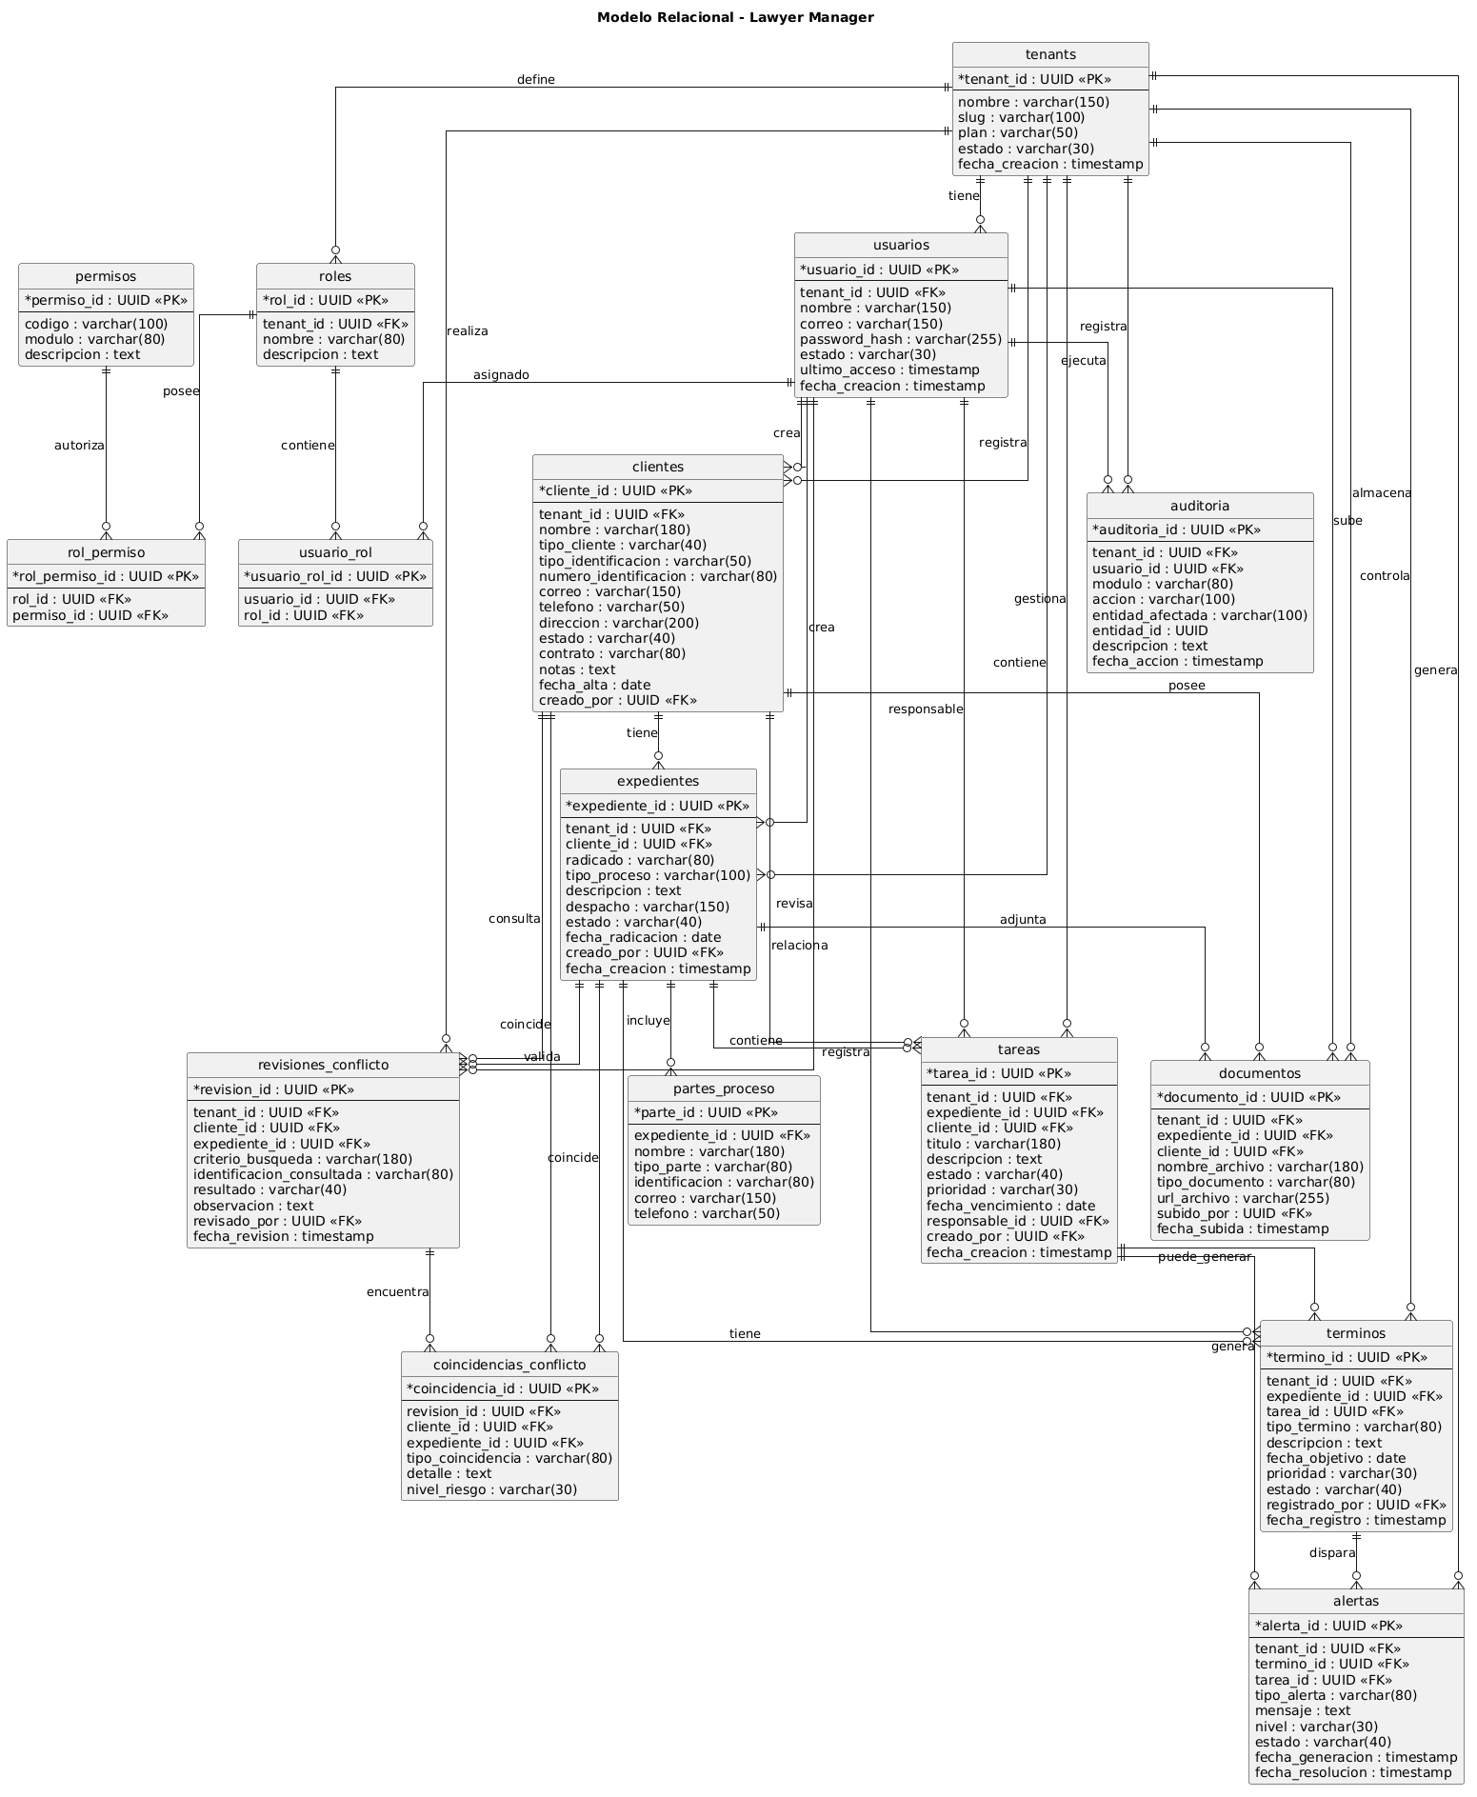

Referencias
No se incluyeron fuentes externas. El contenido se elaboró con base en el análisis funcional de las capturas de pantalla compartidas de la aplicación Lawyer Manager.

